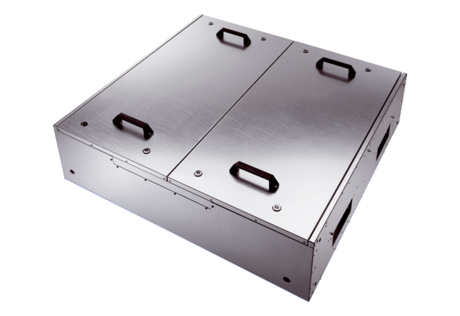Zvučno izolirana ravna kutija za odsisni zrak KFR 6030-AJedinica za pakiranje: 1 komAsortiman: K
Broj artikla: 0080.0956Proizvođač: MAICO

